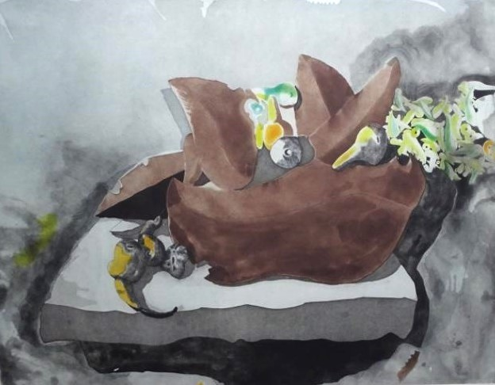

= FICHA TÉCNICA.
+ AUTOR: JORGE CASTILLO.
+ TÍTULO: "Bodegón".
+ TÉCNICA: Grabado. Papel Guarro hecho a mano de considerable grosor, con generosas barbas.
+ MEDIDAS:
- PAPEL: 132 x 100 centímetros.
- PLANCHA: 119 x 87 centímetros.
+ AÑO: 1991.
+ TIRADA: Edición limitada de 60 COPIAS, numeradas y firmadas.
+ EJEMPLAR NÚMERO: 49/60 (en el ángulo inferior izquierdo a lápiz).
+ Firmado y numerado a lápiz en la parte inferior.

